1. Try to detect an object, understand the value from frame and code

我測試的是水壺，從scores 和 classes 的 shape 可以看出，應該是1對1的關係，而classes default 的值是1，而1代表人。在下面scores 的第一個分數是0.80043，classes 是 44，代表此物品被視為class 44 的信心有80%，也就是此物品為水壺的信心有80%。而boxes我認為應該是那個框的兩個斜邊座標，分別為左上與右下角，並且也是與scores、classes有1對1的關係。

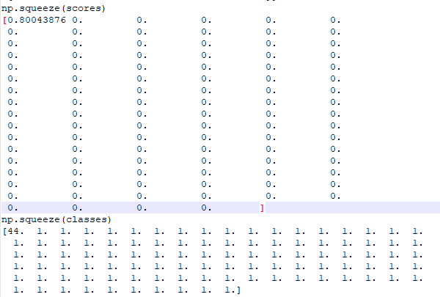

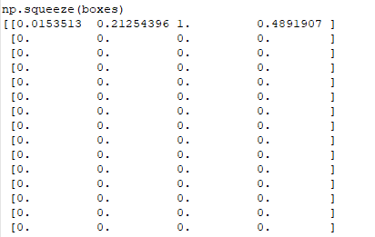

2. Put your student ID on frame

